**СПИСОК**

**ИНДЕКСОВ АДМИНИСТРАТИВНО-ТЕРРИТОРИАЛЬНОЙ ПРИНАДЛЕЖНОСТИ**

**ПАМЯТНИКОВ КУЛЬТУРЫ СССР[1]**

Утверждён

приказом Министра культуры СССР

от 27 марта 1972 г. № 153

Названия административно-территориальных единиц и шифры документов,

включающие индексы (цифровое обозначение) административно-территориальной принадлежности памятников культуры СССР, в описях архивного фонда НМС приводятся в соответствии с данным списком.

**1. РСФСР (г. Москва)**

**14. Вологодская область (г. Вологда)**

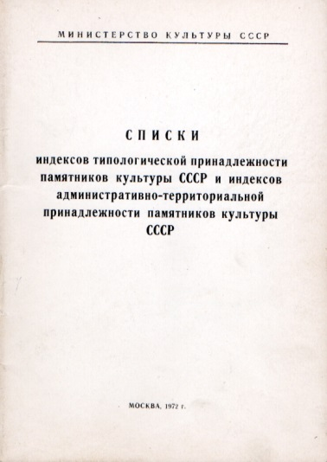1. Бабаевский район

2. Бабушкинский район

3. Белозерский район

4. Вашкинский район

5. Великоустюгский район

6. Верховажский район

7. Вожегодский район

8. Вологодский район

9. Вытегорский район

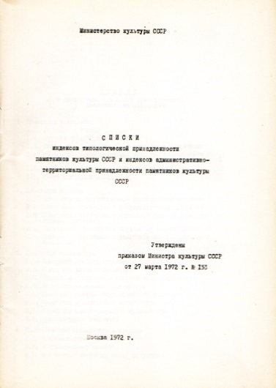10. Грязовецкий район

11. Кадуйский район

12. Кирилловский район

13. Кичменгско-Городецкий район

14. Междуреченский район

15. Никольский район

16. Нюксенский район

17. Сокольский район

18. Сямженский район

19. Тарногский район

20. Тотемский район

21. Усть-Кубинский район

22. Устюженский район

23. Харовский район

24. Чагодощенский район

25. Череповецкий район

26. Шекснинский район

С.В. Илевич

1. Списки индексов типологической принадлежности памятников культуры СССР и индексов административно-территориальной принадлежности памятников культуры СССР. МК СССР. М., 1972. С. 11,12.